Исследовательский проект по экологическому воспитанию во второй младшей группе «Лук — здоровью друг»
Ирина Соколова
Исследовательский проект по экологическому воспитанию во второй младшей группе «Лук — здоровью друг»
Данный проект проводился с детьми второй младшей группы. Деткам очень понравилось заниматься исследовательской деятельностью. Ниже я хочу вам представить сам проект.
Тема проекта: «Лук - здоровью друг».
Тип проекта: познавательный.
Вид проекта: групповой, исследовательский.
Участники проекта: дети II младшей группы, воспитатели группы, родители.
Линия развития: экологический.
Продолжительность: краткосрочный, март 2017г.
Социальная значимость проекта: воспитание у детей любви к природе и интереса к миру растений, приобщение детей к природосбережению, кработе по выращиванию вместе с взрослыми лука на подоконнике, развивать целеустремленность, наблюдательность.
Методы работы: наблюдения, беседы, эксперименты, продуктивные виды деятельности.
Место проведения: МКДОУ д/с №1 групповое помещение.
Объект исследования: репчатый лук.
Материалы: земля, вода, лук, контейнер и стаканчики для посадки, лейка для полива, лапотка для рыхления земли, фартуки.
Цель проекта: создание благоприятных условий для экологического воспитания детей.
Задачи:
1. Расширять представления детей об условиях, необходимых для роста и развития растений (земля, влага, тепло, свет).
2. Привлечь внимание детей на изменения в росте луковиц в стакане воды, в контейнере с почвой и луковицы без воды, без света. 3. Формировать представления детей о здоровом образе жизни, значимости употребления зеленого лука в пищу для здоровья человека.
4. Воспитывать бережное, эмоциональное отношение к природе, желание заботиться о растениях, ответственность за порученное дело.
5. Формировать желание сохранять природу и при необходимости оказывать ей помощь, а также навыки элементарной природоохранной деятельности в ближайшем окружении.
6. Развивать познавательный интерес, любознательность, учить наблюдать, делать выводы.
7. Воспитывать у детей желание производить трудовые действия и
умение приобретать опыт исследовательской деятельности.
Актуальность проекта:
В нынешнем мире проблемы экологии стоят на одном из ведущих мест, и на данный момент главной задачей является воспитание экологически грамотного человека. "Не навреди!" - одна из заповедей общения человека с природой. Воспитание маленьких дошкольников в духе природосбережения - одна из сторон экологического образования в детском саду. Любовь, понимание и забота - это то, что ждет природа от каждого человека.
Если взрослые научат наблюдать за растениями, видеть в зеленом ростке особое живое существо, жизнь которого целиком зависит от того, получает оно уход или нет. Только с помощью взрослых дошкольник может понять, что жизнь растения зависит от наличия тепла, света и почвы, научится отличать здоровое и сильное растение от слабого, хилого, требующего «лечения». Научившись понимать состояние растений, ребенок будет сочувствовать и ухаживать. Таким образом, решаются задачи познавательно-исследовательского, социально-личностного, эстетического развития ребенка. Формируется желание сохранять природу и при необходимости оказывать ей помощь, а также навыки элементарной природоохранной деятельности в ближайшем окружении.
Ожидаемый результат:
1)Дети получат знания о том, что растение живое, о значении света для растений и зачем растениям нужна вода.
2) Дети узнают о том, что лук – источник витаминов.
3) Дети познакомятся с процессом посадки лука и научатся выполнять простейшие трудовые операции, необходимые при этом.
4) У детей сформируются знания и представления о росте зеленого лука в комнатных условиях как в контейнере с почвой, так и в стакане с водой, а также без воды и света.
5) У детей обогатится словарный запас за счёт слов (донце, луковица, шелуха).
6) Познакомятся с поговорками, пословицами, загадками, стихами о луке.
7) Узнают, где и в каких целях можно использовать лук.
8)Приобретут новый опыт исследовательской деятельности, расширят свой кругозор и мыслительную деятельностью.
9)Проводимая работа позволит воспитать у детей трудолюбие, бережное отношение к растениям, дети научатся работать вместе, помогать друг другу.
1 ЭТАП-ПОДГОТОВИТЕЛЬНЫЙ
1) Знакомим родителей с идеей проекта.
2) Подбор художественной литературы: поговорки, стихи, сказки, загадки о луке.
3) Подборка иллюстративного и демонстрационного материала о луке. Создание папки «Всё о луке».
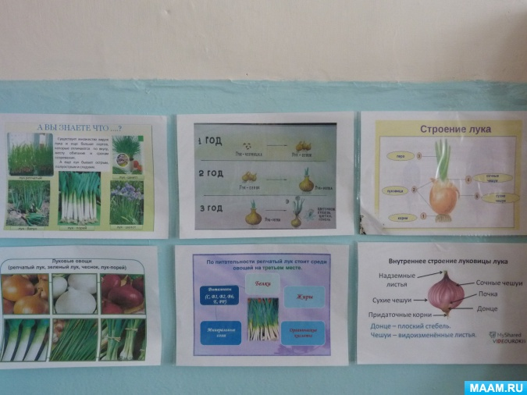
4) Подготовка почвы для посадки лука.
5) Подготовка посадочного материала (луковицы).
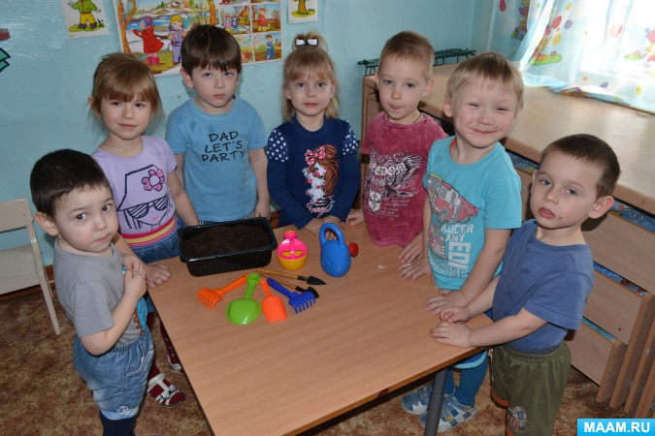
6) Приобретение лотка и стаканчиков для посадки лука.
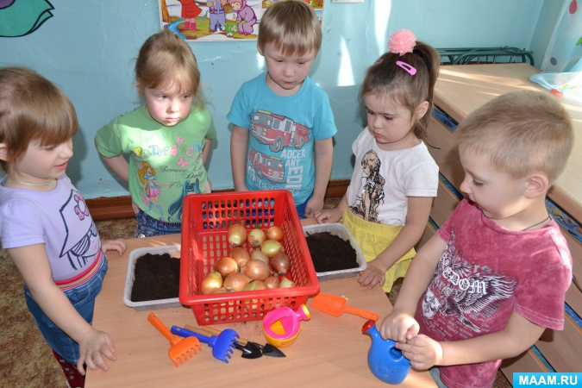
7) Создание дидактических игр «Вершки – корешки», разрезные картинки «Овощи, фрукты, ягоды».
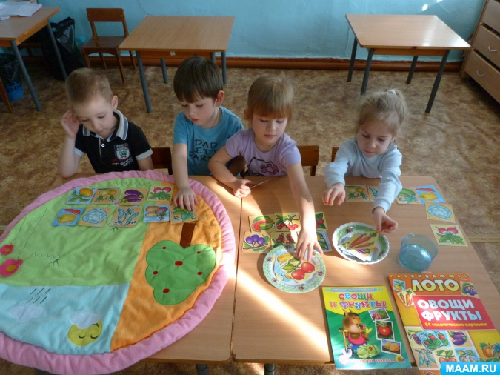
8) Консультация для родителей «Польза лука».
2 ЭТАП-ОСНОВНОЙ
1) Рассматривание и изучение посадочного материала; папки «Всё о луке».
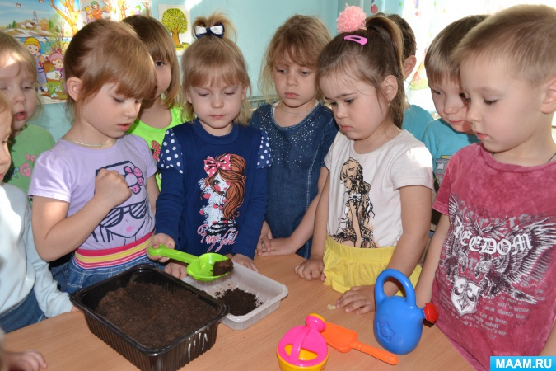
2) Опытно-экспериментальная деятельность: «Строение лука», «Вкус и луковые слёзы».
3) Беседа «Что нужно растениям для роста?».
Установление связей: растения — земля, растения – тепло и свет, растения — вода, растения — человек.
4)Беседа «Польза лука для человека».
5) Рассматривание иллюстраций о пользе лука
6) Беседа с медсестрой о витаминах.
7)Чтение сказки – притчи о пользе лука «Луковая семья».
8) Просмотр презентации «Вода нужна всем».
9)Загадывание загадок, чтение стихотворений о луке.
10) Совместная деятельность: посадка лука и уход за всходами.
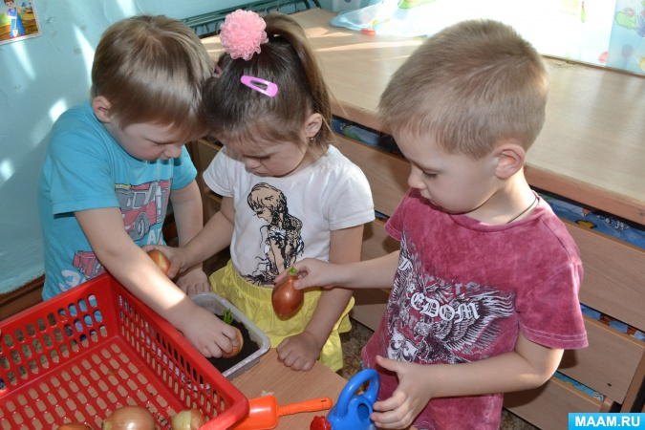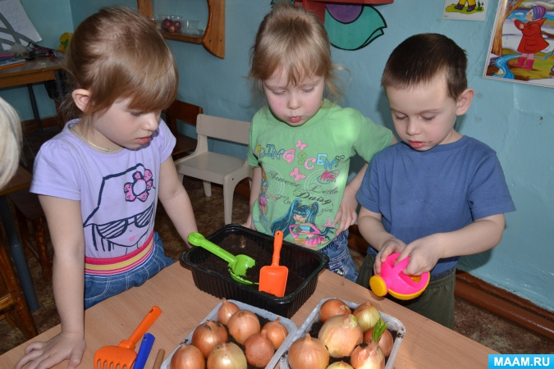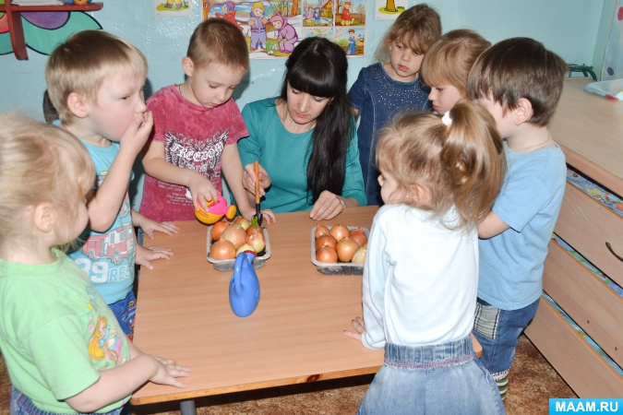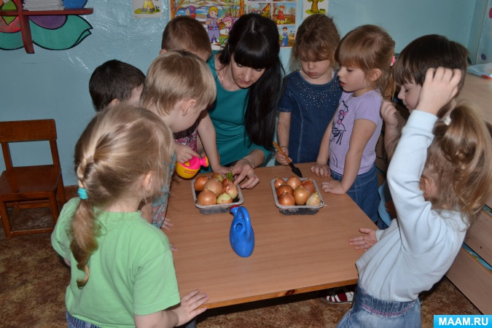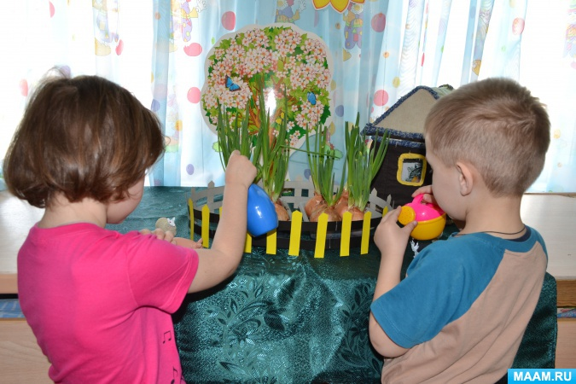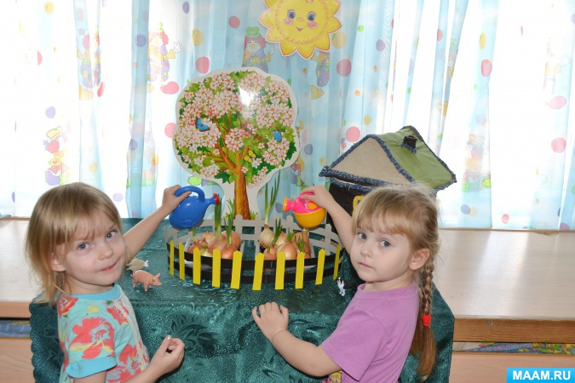
11) Эксперимент: пророщенную луковицу оставить без воды и без света.
12) Продуктивные виды деятельности:
Лепка - «Чтобы рос лучок большой, поливай его водой»,
Аппликация - «Витаминная грядка»,
Рисование –«Расти лучок под солнышком».
13) Дидактические игры «Вершки – корешки», лото «Овощи, фрукты», «Разложи по порядку», «Во саду в огороде», «Повар»,«Что, где растет», «Что растет на огороде?», разрезные картинки «Овощи, фрукты».
С/Р игра Магазин «Овощи и фрукты».
14) Домашнее задание родителям и детям – просмотр и обсуждение мультфильма «Лунтик. Лук»; выставка поделок «Лук – зеленый друг».
15) Коллективная работа «Луковая грядка».
16) Экскурсия на кухню.
3 ЭТАП-ЗАКЛЮЧИТЕЛЬНЫЙ
1) Угощаемся луком с нашего чудо – огорода.
2) Выставка коллективной работы «Витаминная грядка».
3) Выводы по эксперименту: Растения не могут расти без воды, света и тепла.
4) Выставка родительских поделок «Лук – зеленый друг».
5) Презентация на тему «Как мы лук сажали».
6) Презентации и защита проекта «Лук – здоровью друг».
Участие родителей в реализации проекта.
1. Консультация для родителей «Полезные свойства репчатого и зеленого лука».
2. Беседа с родителями «Лук – зеленый друг».
3. Консультация и изготовление папки-передвижки для родителей «Мы планету сбережем».
4. Помощь родителей в приобретении луковиц, емкостей для выращивания лука, изготовление шапочек для игр.
5. Оформление выставки совместной деятельности детей и родителей «Лук – зеленый друг».
6. Домашнее задание родителям и детям – просмотр и обсуждение мультфильма «Лунтик. Лук».
7. Оформление стенгазеты «Лук от семи недуг»
Планирование мероприятий по реализации проекта:
I этап — подготовительный.
В группе детского сада разбили мини - огород. Подобрали художественную литературу: поговорки, стихи, сказки, загадки об овощах. Приобрели и подобрали дидактические, сюжетно – ролевые, подвижные игры об овощах и фруктах.
II этап — исследовательский.
На данном этапе дети рассматривают и сажают лук. Наблюдают за его ростом. Совместно с воспитателем проводят опыты, эксперименты. Устанавливают связи: растения — земля, растения – тепло и свет, растения — вода, растения — человек. В процессе исследований беседуют о пользе лука для здоровья человека, о значении растений в жизни человека. Рассматривают иллюстрации, схемы строения лука. Знакомятся с художественной литературой об овощах: стихи, сказки, загадки. Проводятся НОД, дидактические игры, беседы. Дети знакомятся с элементарной природоохранной деятельностью в ближайшем окружении.
III этап — заключительный.
1. Подведение итогов реализации проекта.
2. Презентация проекта «Лук – здоровью друг».
3. Выставка рисунков, аппликаций, лепки.
4. Выставка совместной деятельности детей и родителей «Лук – зеленый друг».
5. Выращенный лук подать к обеду.
В процессе реализации проекта:
1) Дети научились сажать лук и ухаживать за ним.
2) В процессе работы над проектом дошкольники рассматривали рост лука, отметили его роль как лекарственного сырья.
3) Дети познакомились с художественной литературой о луке: поговорки, стихи, загадки.
4) У детей сформировались знания и представления о росте зеленого лука в комнатных условиях.
5) Расширился кругозор и мыслительная деятельность детей. Сам процесс и результат проекта принес детям удовлетворение, радость переживания, осознания собственных умений.
6) Благодаря проведенной работе, наши дети осознанно могут ответить на вопрос, почему необходим лук.
7) У детей расширился словарный запас: шейка луковицы, сухие чешуйки, мясистые чешуйки, донце, пятка с корешками.
8) Родители приняли активное участие в проекте «Лук – здоровью друг».
Перспективы дальнейшего развития проекта:
Наш проект подтвердил, что и в дальнейшем необходимо способствовать слиянию ребенка с природой, формировать эстетическое отношение к ней, углублять знания, совершенствовать навыки, поддерживать индивидуальность каждого ребенка. И тогда ребенок проявит интерес к исследовательской, познавательной деятельности, будут самостоятельно и творчески осваивать новые способы исследований для более точного результата.
В дальнейшем планируем проводить экологические проекты в последующих возрастных группах на темы: «Вода – основа жизни», «Лес – легкие планеты», так как в ходе проекта расширились представления детей о растениях, как живых организмах, об условиях, необходимых для роста и развития, развилось эстетическое чувство, умение радоваться красоте выращиваемых растений и результатом своего труда. Дети научились наблюдать, стали бережнее относиться к растительному миру, правильно взаимодействовать с растениями по принципу «не навреди». Все участники проекта (дети, воспитатели, родители) получили положительные эмоции от полученных результатов.

